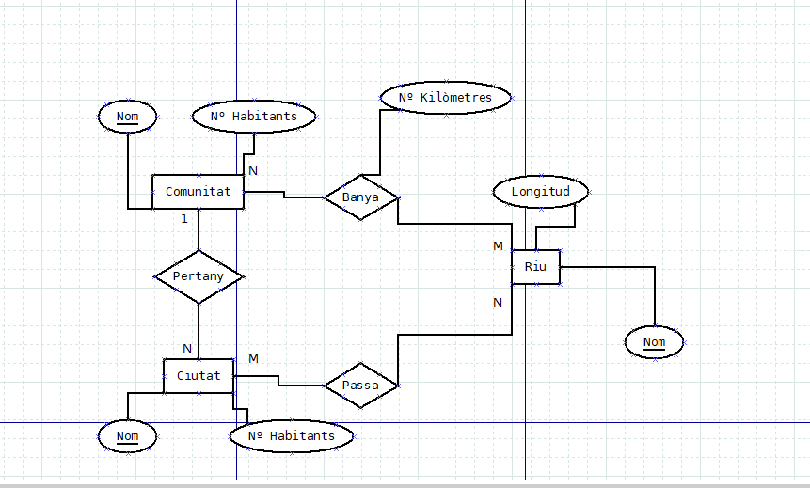
COMUNITAT {nom, nombre_habitants}
CIUTAT {nom, nombre_habitants, comunitat}
RIU {nom, longitud, cabal}
BANYA {nom_comunitat, nom_riu, KM}
PASSA {nom_riu, nom_ciutat}

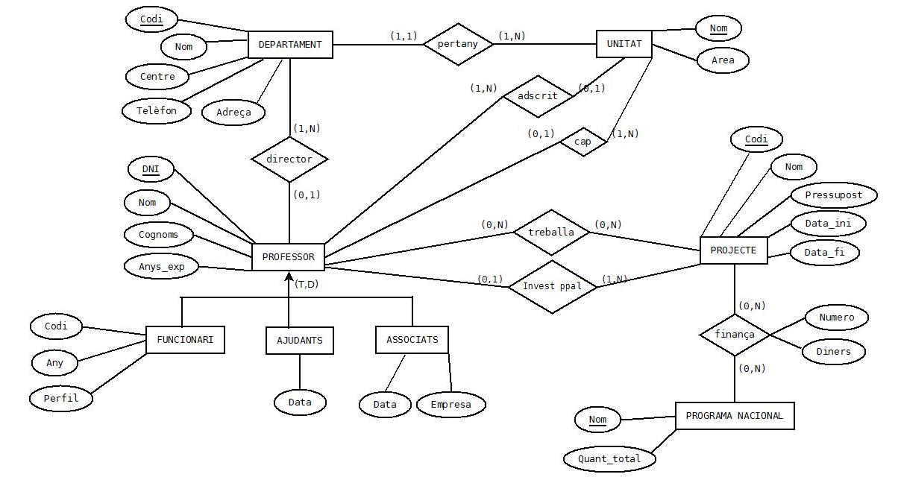
Entitats

DEPARTAMENT {codi, nom, centre, telefon, adreça, professor(director)}
UNITAT {nom, area, codi_departament(pertany), dni_professor(cap)}
PROFESSOR {dni, nom, cognoms, anys_exp, nom_unitat(adscrit)}
PROJECTE {codi, nom, pressupost, data_ini, data_fi, dni_professor(Invest ppal)}
FUNCIONARI{codi, any, perfil, dni(professor)}
AJUDANTS {data, dni(professor)}
ASSOCIATS {data, empresa, dni(professor)}
PROGRAMA NACIONAL {nom, quant_total}

Relacions

FINANÇA {codi_projecte, nom_programananacional, numero, diners}
TREBALLA {dni_professor, codi_projecte}

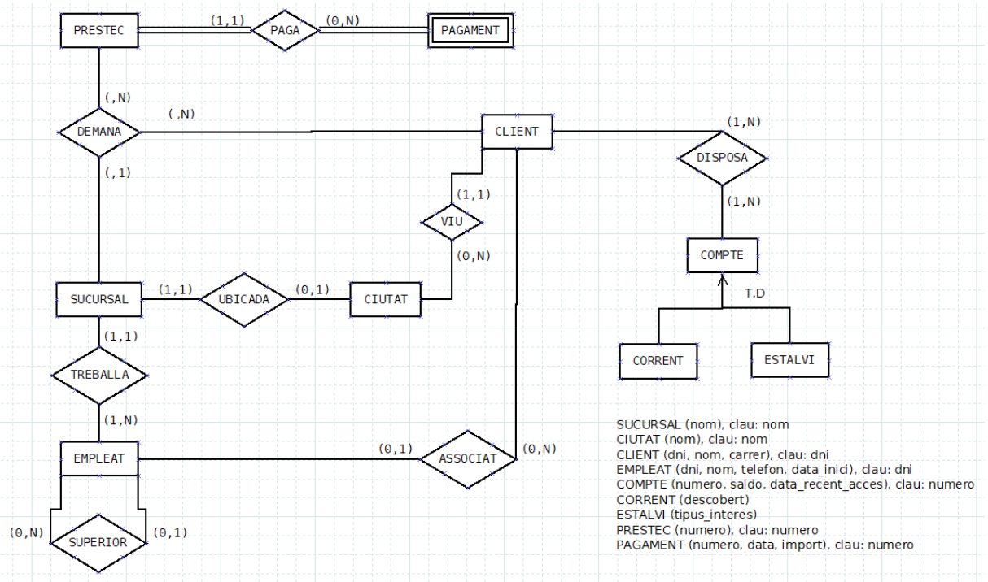
Entitats

PRESTEC {}

Exercici 5

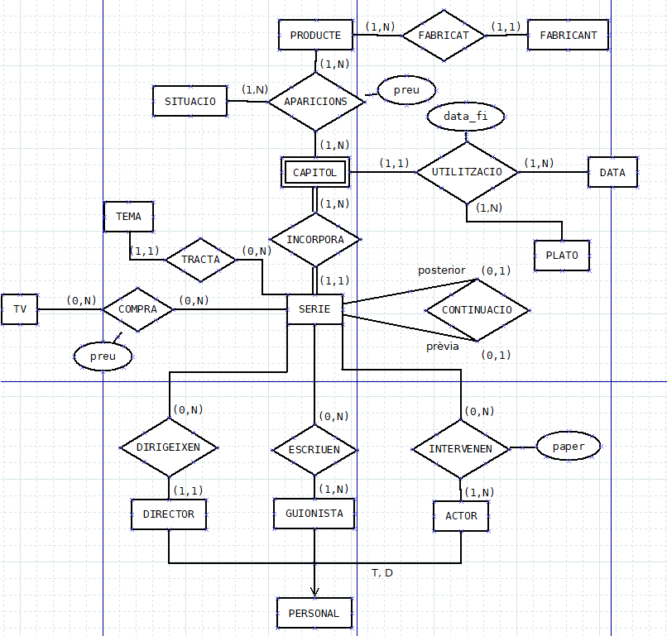
ENTITATS
FABRICANT {cif, nom}
PRODUCTE {codi, nom, cif_fabricant (Fabricat)}
SITUACIO {codi, nom}
CAPITOL {num, resum, nom_serie (Incorpora)}
DATA {data_inici, num_capitol (Utilitzacio)}
PLATO {codi, m2, num_capitol (Utilitzacio)}
TEMA {codi, descripcio}
TV {nom, ambit}
SERIE {nom, public, codi_tema (Tracta), director_dni (Dirigeixen), continuacio_serie}
DIRECTOR {nom, dni}
GUIONISTA {nom, dni}
ACTOR {nom, dni}
PERSONAL {nss, nom, cognom1, cognom2}

RELACIONS

APARICIONS {codi_producte, codi_situacio, num_capitol, preu}
COMPRA {nom_serie, nom_tv, preu}
ESCRIUEN {nom_serie, nss_personal, guionista_nom}
INTERVENEN {nom_serie, nss_personal, actor_nom}
UTILITZACIO {num_capitol, data_inici, codi_plato, data_fi}

